**ВСЕРОССИЙСКАЯ ОЛИМПИАДА ШКОЛЬНИКОВ**

**ТЕХНОЛОГИЯ ВЕДЕНИЯ ДОМА**

**2022-2023 ГОД**

**ШКОЛЬНЫЙ ЭТАП.**

**7 КЛАСС**

**Тестовые задания**

На выполнение тестовых заданий олимпиады по технологии отводится 45 минут.

Работа включает двадцать заданий с выбором ответа. К каждому заданию дается несколько ответов, из которых только один правильный.

За каждое верно выполненное задание начисляется один балл. Баллы, полученные за все выполненные задания, суммируются. Постарайтесь выполнить как можно больше заданий и набрать как можно больше баллов.

При выполнении заданий № 1 - 20 обведите в кружок букву выбранного вами ответа.

1**. К Маше на день рождения пришли четыре подружки и принесли с собой**

**большой торт. Как Маше следует нарезать торт?**

а) разрезать его на пять кусочков,

б) разрезать половину торта и, если он гостям понравится, разрезать оставшуюся

половину до конца,

в) нарезать весь торт,

г) не подавать торт на стол, а съесть его потом самой.

**2. Укажите причины образования корочки на поверхности мяса при жарке:**

а) образование новых вкусовых веществ,

б) испарение влаги,

в) карамелизация

**3. Три одинаковых вареных яйца опустили одновременно в три стакана: с водой,**

**с растительным маслом и с медом. В каком стакане яйцо быстрее достигнет дна?**

а) в стакане с водой, б) в стакане с растительным маслом, в) в стакане с медом

**4. Какой из перечисленных объектов может быть назван наноструктурой?**

а) маковое зерно б) вязальный крючок в) молекула полиэтилена г) туфелька Дюймовочки

**5. Манку производят из:**

а) овса, б) гречихи, в) пшеницы,

**6. Значительно теряют прочность во влажном состоянии ткани из волокон:**

а) животного происхождения, б) растительного происхождения, в) синтетических

**7. Какую ткань изготавливают из волокна животного происхождения:**

а) лавсан, б) кашемир, в) ситец, г) батист

**8. Что можно изменить с помощью моделирования?**

а) размер изделия, б) фасон изделия, в) цвет изделия

**9. Назовите линии 1 и 2 на чертеже:**

 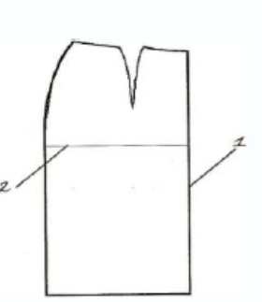

|  |  |
| --- | --- |
| **Линия 1** |  |
| **Линия 2** |  |

**10. Мерки снимают с человека, стоящего прямо, имеющего фигуру без**

**ярко-выраженных изъянов:**

а) не имеет значения, б) с обеих, в) в правой стороны, г) с левой стороны

**11. С какой стороны должен падать свет при работе на швейной машине?**

а) с левой стороны, б) с правой стороны в) не имеет значения.

**12. Обработка линии бока прямой юбки производится швом, изображенным на**

**рисунке:**

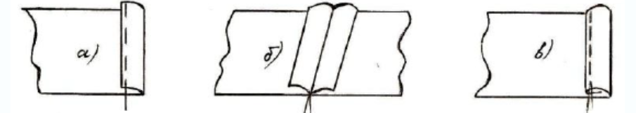

**13. К меркам не относится:**

а) полуобхват талии, б) полуобхват бедер, в) длина изделия, г) ширина изделия

**14. Раскрой ткани швейного изделия производится по…**

а) линии припуска, б) линии контура выкройки, в) произвольно

**15. Для чего необходим сметочный шов?**

а) для отделки изделия,

б) для временного соединения деталей кроя,

в) для окончательного соединения деталей

**16. Какую нить в ткани можно определить по натяжению, по звуку, по кромке?**

Ответ: ______________________________________________

**17. В результате технического прогресса исчезла одна из перечисленных ниже**

**профессий, человека заменил автомат. Какая?**

а) повар, б) автомеханик, в) прачка, г) портной

**18. Модельеры-конструкторы используют определенные правила для**

**обозначения мерок. Как модельер-конструктор одежды для животных обозначит**

**мерку «обхват лапы»?**

а) Дл, б) Ол, в) Он, г) Сн

**19. На уроке технологии ученица использовала следующий алгоритм из стрелок для**

**орнамента вышивки: ↓↓→→↑↑→→↓↓ Какой рисунок у нее получился?**

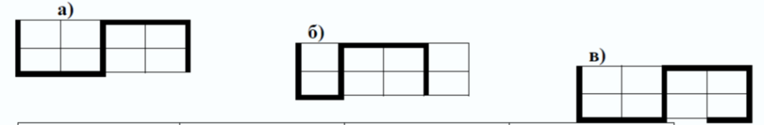

**20. Девочки выбирали шляпы для карнавала. Наташа выбрала шляпу, которая**

**по форме не была треугольной. Василиса давно мечтала о шляпке, которая**

**украшена бантами и лентами. Настя пробурчала: «В этой шляпе я похожа или**

**Пьеро, или на волшебницу». Какую шляпу выбрала Наташа:**

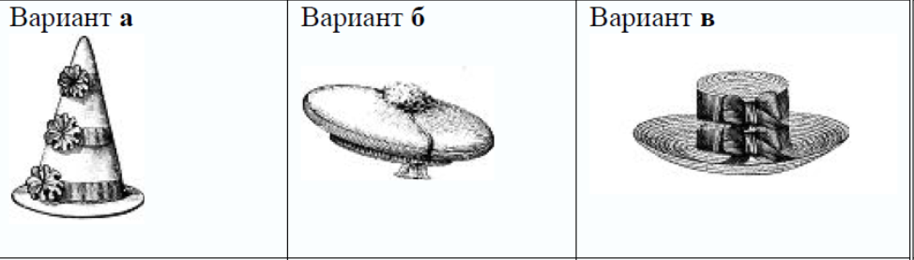

*Максимальный балл 20*

**Практическая работа**

**1. Выполнить на швейной машине расстрочной шов. Ширина стачивания 1, 5 см; ширина строчек расстрачивания 0,8 см.**

*Максимальная оценка: 20 баллов*

Самоконтроль

* машинные строчки должны быть ровные и аккуратные;
* ширина выполняемых швов должна соответствовать заданным
* величинам;
* отсутствие строчек временного назначения;
* наличие машинных закрепок;
* качество ВТО;
* соблюдение правил техники безопасности

**2.** **Выполнить схематическое и графическое изображения стачного шва вразутюжку.**

*Максимальная оценка: 20 баллов*

Самоконтроль

* линии должны быть ровные и аккуратные;
* изображение должно соответствовать заданию;
* соблюдение правил техники безопасности